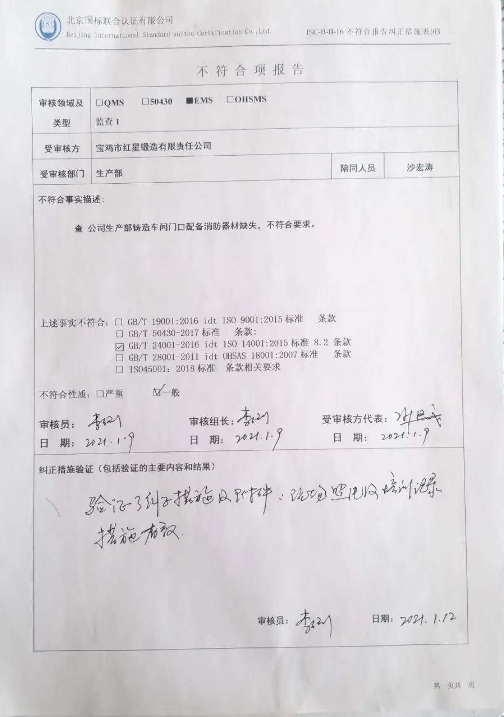不 符 合 项 报 告

|  |  |  |  |
| --- | --- | --- | --- |
| **审核领域及类型** | **□QMS** **□50430** **■EMS** **□OHSMS**  **监查1** | | |
| **受审核方** | **宝鸡市红星锻造有限责任公司** | | |
| **受审核部门** | **生产部** | **陪同人员** | **沙宏涛** |
| **不符合事实描述:**  **查 公司生产部配备消防器材缺失，不符合要求。**  **上述事实不符合：□ GB/T 19001:2016 idt ISO 9001:2015标准 条款**  **□ GB/T 50430-2017标准 条款:**  **☑ GB/T 24001-2016 idt ISO 14001:2015标准 8.2 条款**  **□ GB/T 28001-2011 idt OHSAS 18001:2007标准 条款**  **□ ISO45001：2018标准 条款相关要求**  **不符合性质：□严重　　　□一般**  **审核员： 审核组长： 受审核方代表：**  **日 期： 日 期： 日 期：** | | | |
| **纠正措施验证（包括验证的主要内容和结果）**  **审核员： 日期：** | | | |

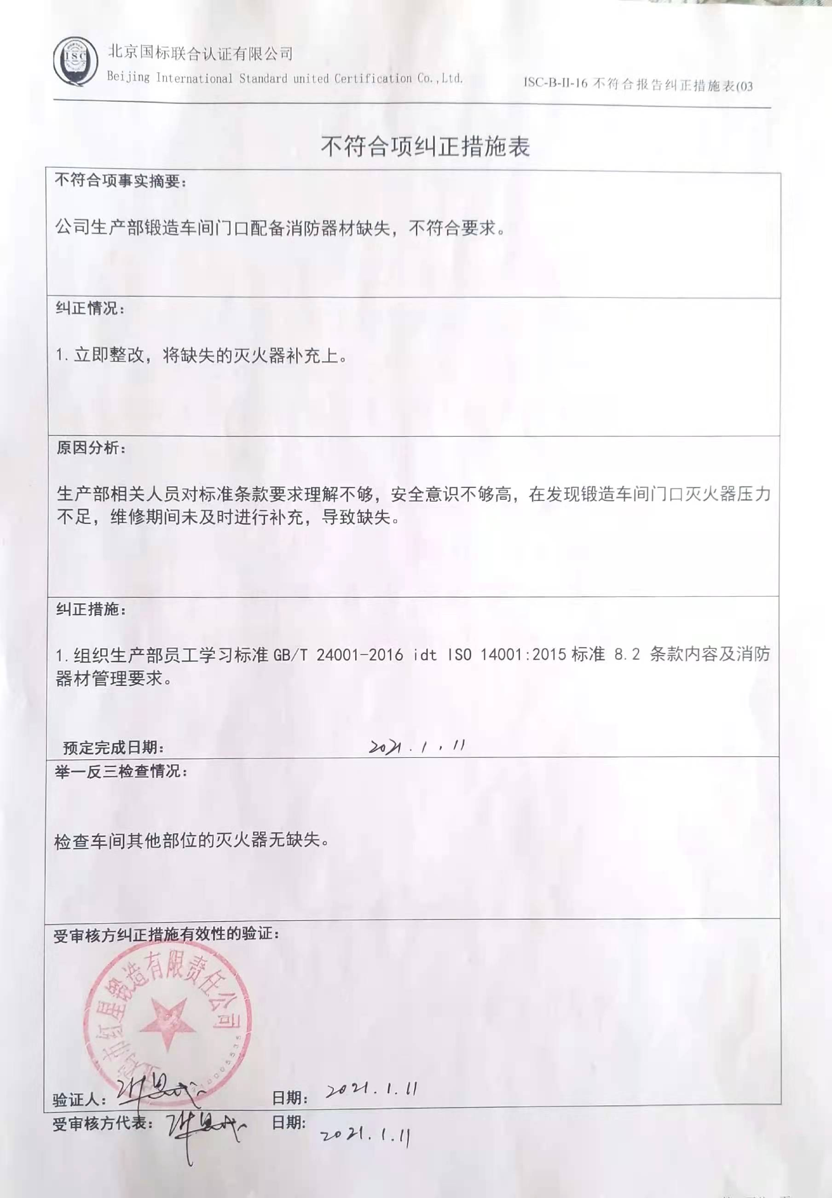不符合项纠正措施表

|  |
| --- |
| **不符合项事实摘要：** |
| **纠正情况：** |
| **原因分析：** |
| **纠正措施：**  **预定完成日期：** |
| **举一反三检查情况：** |
| **受审核方纠正措施有效性的验证：**  **验证人： 日期：** |

**受审核方代表： 日期:**

